**陪伴何须待重阳**

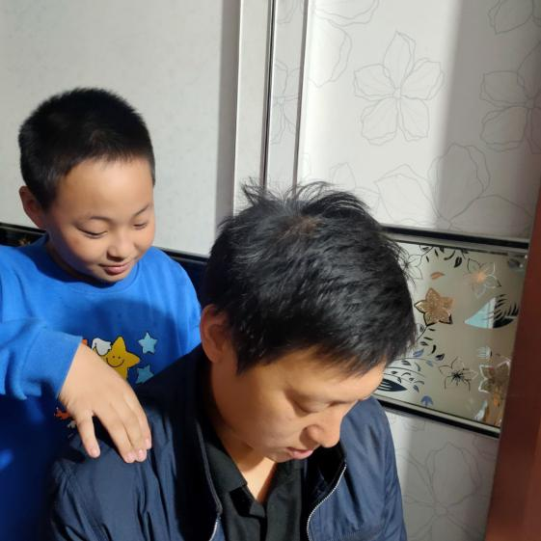“一年一度秋风劲，不似春光，胜似春光，寥廓江天万里霜。”秋风吹拂，柳叶落如雨，红枫灿如霞，秋日画卷徐徐展开。

九九重阳如约而至，两“九”相叠，具有“长长久久”的寓意，这一寓意与古代尊老孝悌思想相结合，形成了重阳敬老的独特含义，用以祝福老年人身体康泰，长命百岁。而今，重阳更赋予了新的意义，是一个借给家人肩靠，博亲人一笑的节日。古有陆游“慈母手中线，游子身上衣”的感慨，今有王凯，王悦二人用三轮车拉父母环游全国的感恩旅程。

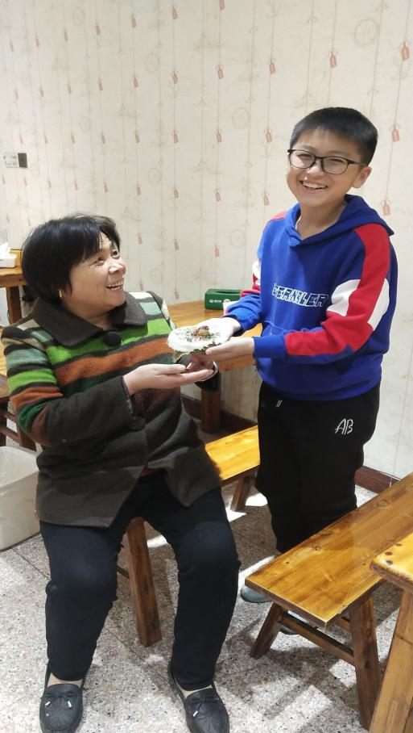我们在父母的呵护和疼爱中成长。父母的教导，让稚嫩的小手划出文字的轨迹，轻脆的喉咙说出语言的缤纷，单纯的头脑碰出思维的火花。每一次与父母的陪伴，泛起的层层情感涟漪，变为成长路上最好的养料。低落时的悲，兴奋时的喜，都在父母双眸的见证下悄然记录，在点点陪伴的时间里珍藏。生命并不像我们想象的那样漫长，我们和父母，站于时间光轴的不同点，我们往前看，觉得时间满满；父母往回看，总觉得韶光太短。熙熙攘攘，来来往往，总有一天你会发现，其实来日并不方长。

难得奉亲如一日，陪伴何须待重阳。珍惜每一次情感的交流吧！放下急躁与反感，尽心与他们诉说，倾听，陪伴。唯有如此，父母也能如同见证子女成长点滴般铭记在心，在子女不在身边时，满是美好的回忆，都是发自内心的欣喜，感受到的是绵绵温情。